8.3.22

**הנדסת פתרונות תוכנה מתקדמים- הכנה לתרגיל 1**

תרגיל ההכנה:

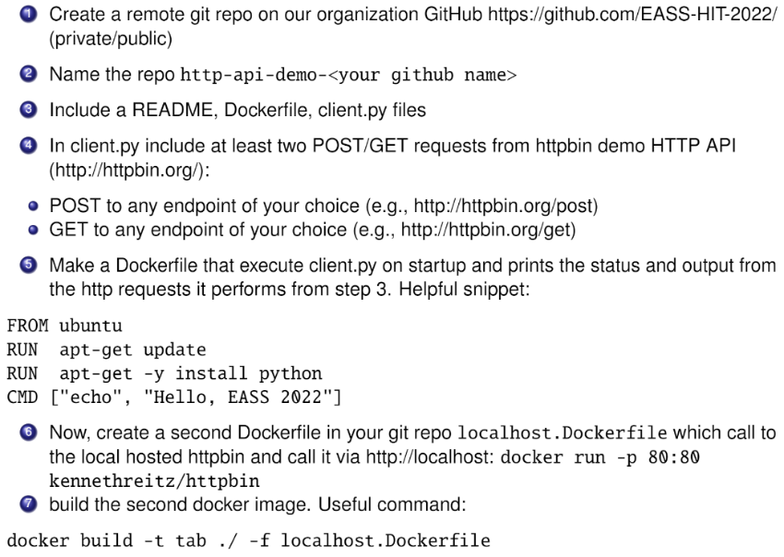

1. פתיחת repository בגיטהאב של הקורס  
   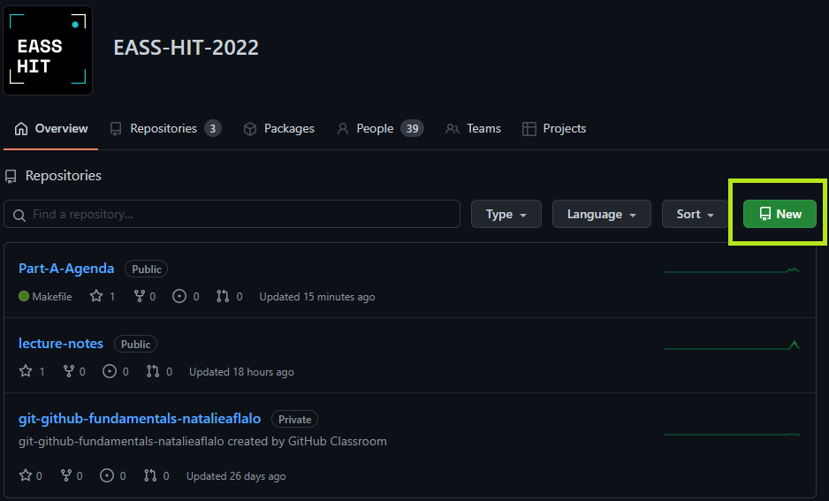
2. נגדיר את מאפייני הrepo: שם (בין מילים עדיף לשים מקף), מצב תצוגה (פרטי/ציבורי), נוסיף קובץ README  
   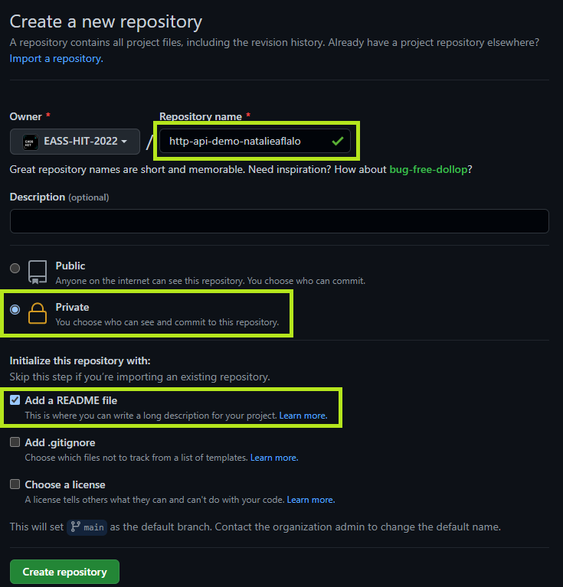

כעת נבצע clone של ה-repo לWSL:

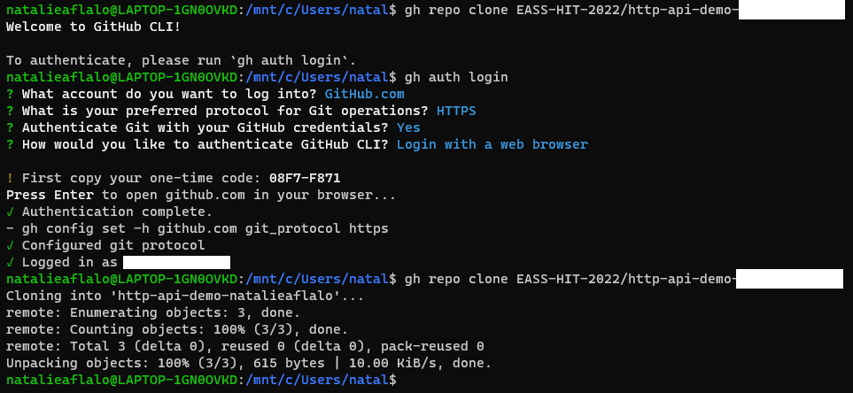

(כדי להתקין את gh צריך תחילה להתקין את brew בWSL לפי המדריך <https://www.how2shout.com/linux/install-brew-on-wsl-windows-subsystem-for-linux/>)

את קובץ README ניתן לערוך בעזרת vi כך-

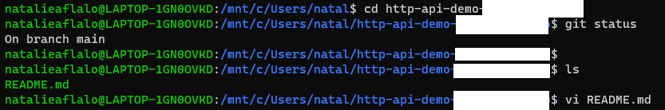

לאחר שנלחץ על ENTER נכנס למסך תצוגה. כדי לעבור למצב עריכה יש ללחוץ על i במקלדת (תופיע למטה המילה INSERT). לאחר סיום העריכה נלחץ esc במקלדת, וכדי לשמור ולצאת חזרה לcommandline נרשום :wq (כלומר, נקודותיים wq) ואז ENTER.

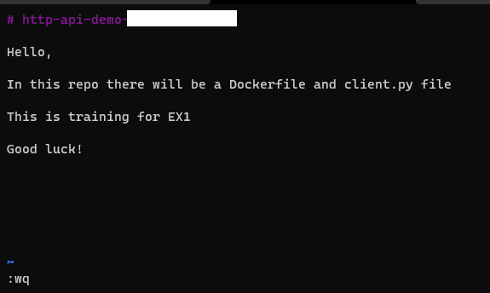

לפני שלב 3, ניצור את הקבצים Dockerfile ו-client.py

גם כאן נשתמש ב-vi כדי לערוך את Dockerfile ואת client.py (אם הקבצים לא קיימים הפקודה יוצרת קובץ ריק):

4.   
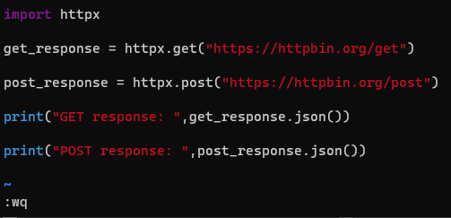

5.



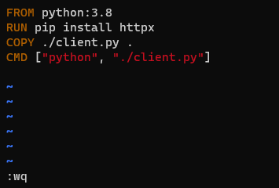

כעת נחזור לשלב 3 אחרי שיצרנו את הקבצים (ניתן לבצע docker build ואז docker run כדי ליצור אימג' ולראות שהוא רץ באופן תקין)

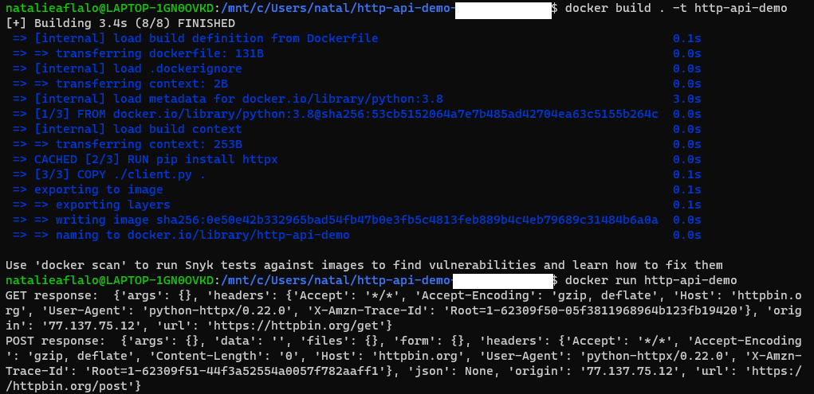

1. 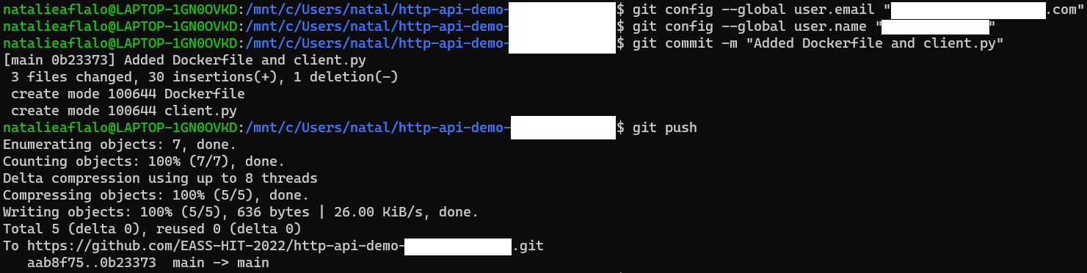נבחן את השינויים שבועו ולא מעודכנים בrepo שבgithub  
   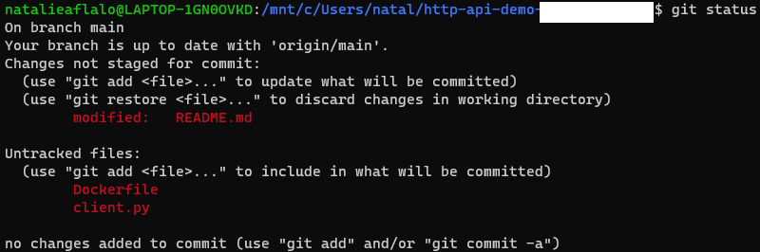  
   נוסיף את כל הקבצים שעברו שינוי או הוספה:  
     
   נעדכן במערכת מי אנחנו כדי שהמערכת תדע מי מבצע את השינוי ונבצע commit לאחר מכן, ואז נדחוף את השינויים לrepo בgithub:

לאחר סיום פעולה זו נוכל לראות את הקבצים והשינויים בrepo בgithub דרך הדפדפן.

